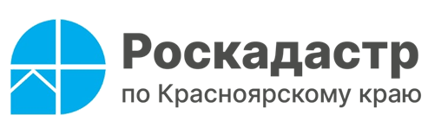
О сниженных ценах на кадастровые работы для участников СВО
рассказали в краевом Роскадастре

В филиале ППК «Роскадастр» по Красноярскому краю рассказали о льготах, которые позволят снизить расходы военнослужащих (ветеранов) – участников специальной военной операции и членов их семей в случае необходимости проведения кадастровых работ.
В краевом Роскадастре пояснили, что для представителей указанной категории заявителей цена за проведение кадастровых работ (подготовка межевого или технического плана, а также акта обследования) в отношении объектов недвижимости, которые принадлежат участникам СВО или членам их семей снижена на 30 %.
Также эксперты напомнили о существующей для участников СВО льготе в размере 50 % от стоимости на предоставление сведений Единого государственного реестра недвижимости (ЕГРН) в виде выписок из ЕГРН и копий соответствующих документов.*
Кроме того, льгота в размере 50 % от стоимости за предоставление сведений ЕГРН распространяется также на ветеранов и инвалидов Великой Отечественной войны, ветеранов боевых действий на территории СССР, территории Российской Федерации и территориях других государств.* Помимо этого ветеранам и инвалидам Великой Отечественной войны на безвозмездной основе доступна услуга выездного обслуживания.*
______________________________________________________________________
* льгота действует исключительно в отношении объектов недвижимости, принадлежащих указанным лицам.

Филиал ППК «Роскадастр»
по Красноярскому краю
Владислав Чередов
тел. 8 (391) 202 69 40 (2433)
сот. 8 (923) 312 00 19
pressa@24.kadastr.ru

